Don Manuel José Ossandon, Senador de la República de Chile, otorga Patrocinio, a la Iniciativa Juvenil de Ley de “Fomento del Reciclaje Doméstico” presentada por los estudiantes del Colegio Innov-Arte, Región de la Araucanía, en el marco de la versión XI del Torneo Delibera organizado por la Biblioteca del Congreso Nacional.

La mencionada propuesta legislativa, tiene por objetivo impulsar el reciclaje doméstico de las ciudadanas y los ciudadanos de Chile, mediante un sistema de categorización y tratamiento de la basura, que aporte a la generación de energía limpia, cuidado de flora y fauna y del medioambiente en general.

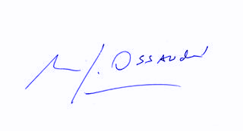
Manuel José Ossandón Irarrázabal
Senador

Valparaíso, Junio de 2019

